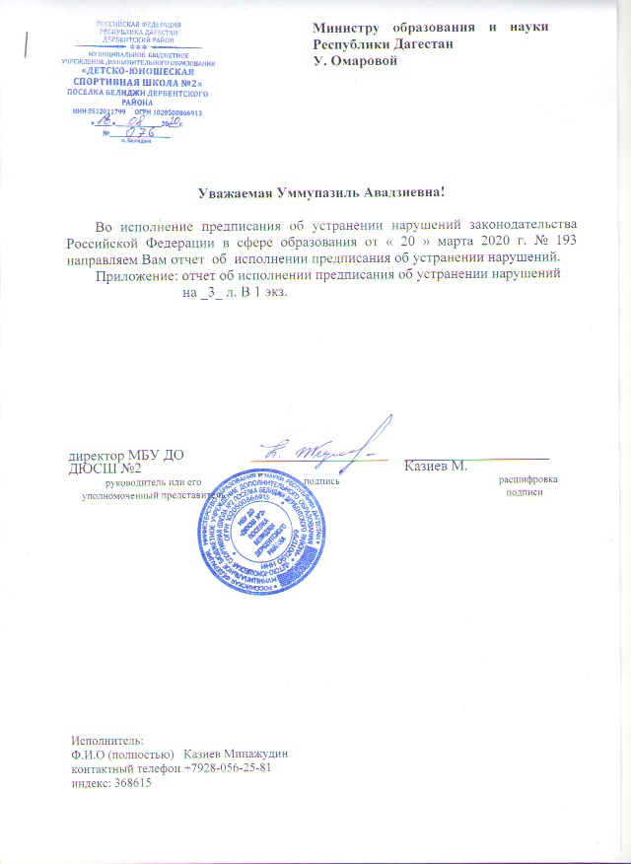

ОТЧЕТ
об исполнении предписания об устранении нарушений

МБУ ДО ДЮСШ№2 пос. Белиджи Дербентского района РД, рассмотрев
(наименование образовательного учреждения / органа местного самоуправления)
предписание Министерства образования и науки Республики Дагестан об устранении нарушений законодательства в сфере образования от «20» марта 2020 г. № 193 (далее – предписание), информирует о мерах, принятых во исполнение указанного предписания.
- Предписание рассмотрено и обсуждено на педагогическом совете
№9 от 16 мая 2020 г. ______________________________________________
указывается (педагогический совет, собрание трудового коллектива, орган управления образовательным учреждением, совещания при директоре и др., дата проведения и № протокола)
- В целях приведения в соответствие с законодательством Российской Федерации, Республики Дагестан в сфере образования нормативных правовых актов проведена следующая работа: оплачен штраф, установлен звонок вызова для лиц с ОВЗ, приказом назначен ответственный для работы с лицами с ОВЗ, обновлены и занесены локально нормативные акты на сайте образовательной организации.
(указываются наименования и реквизиты принятых правовых актов и др.)
- В целях устранения нарушений законодательства Российской Федерации, Республики Дагестан в сфере образования в деятельности МБУ ДО ДЮСШ№2 пос. Белиджи проведена ______________________________
(наименование образовательного учреждения / органа местного самоуправления)
следующая работа:
№ | Нарушения, указанные в  предписании | Информация об исполнении
1 | На сайте образовательного учреждения необходимо обновить и внести необходимую информацию, обновление информации осуществляется не в соответствии с установленной периодичностью | Исполнено. Информация занесена и обновлена в соответствии с требованием.
2 | На официальном сайте образовательной организации не размещено предписание органов, осуществляющих государственный контроль (надзор) в сфере образования | Исполнено. Информация занесена в соответствии с требованием.
3 | На официальном сайте образовательная организация не проводит размещение локальных нормативных актов, предусмотренных частью 2 статьи 30 настоящего Федерального закона, правил внутреннего распорядка обучающихся, правил внутреннего трудового распорядка, коллективного договора. | Исполнено. Информация занесена в соответствии с требованием.
4 | Образовательной организацией не созданы специальные условия для получения услуг людям с ограниченными возможностями здоровья (возможность беспрепятственного входа в объект и выхода, возможность самостоятельного передвижения по территории объекта в целях доступа к месту предоставления услуги и т.д. | Исполнена. Назначен ответственный помощник людям с ОВЗ 3
5 | Не согласованна с учредителем программа развития образовательной организации | Исполнена.
6 | Нет документа о прохождении курсов повышения квалификации у Хавердиева Р.Ш., Гаджиханова З.Р., Идрисова З.Р., Залов Ш.М. | Исполнено. Удостоверение о прохождения курсов повышения квалификации отксеренно и занесено в личное дело.
(указываются меры, мероприятия и действия, принятые по каждому нарушению, указанному в предписании)
- В связи с допущенными нарушениями привлечены к дисциплинарной ответственности: директор Казиев М.
(указываются Ф.И.О., должность работников, на которых наложены дисциплинарные взыскания, проведены служебные расследования и др.)
К отчету об исполнении предписания об устранении нарушений прилагаются следующие документы, подтверждающие устранение нарушений:
- Квитанция об оплате штрафа на 1 л.
- Фотография установленного звонка для вызова помощника, для людей с ограниченными возможностями на 1л.
- Удостоверение о прохождении повышения квалификации Хавердиев Р.Ш., Гаджиханов З.Р., Идрисов З.Р., Залов Ш.М. на 4 л.
- Общеразвивающая образовательная программа по Боксу на 20 л.
- Общеразвивающая образовательная программа по В. борьбе на 21 л.
- Общеразвивающая образовательная программа по Волейболу на 23 л.
- Общеразвивающая образовательная программа по Каратэ на 15 л.
- Общеразвивающая образовательная программа по Кикбоксингу на 25 л.
- Общеразвивающая образовательная программа по Н. теннису на 13 л.
- Общеразвивающая образовательная программа по Футболу на 18 л.
- Программа развития образовательной организации ДЮСШ№2 на 23 л.
- Календарный план спортивно массовых мероприятий на 2019-20 г.на 5 л.
- Информация доступа к информационным сетям на 1 л.
- Расписание занятий учебно-тренировочных групп на 2019-20 г. на 1 л.
- Правила приема обучающихся в ДЮСШ на 3 л.
- Положение о комплектовании учебных групп на 3 л.
- Положение о защите, хранении, обработке, и передаче персональных данных работников на 8 л.
- План подготовки ДЮСШ№2 к новому 2020-21 учебному году на 2 л.
- Условия охраны здоровья обучающихся, в том числе инвалидов и лиц с ограниченными возможностями на 3 л.
- План воспитательной работы ДЮСШ№2 на 2019-20г. на 3 л.
- План тренерского совета ДЮСШ№2 на 2019-20 г. на 2 л.
- План методической работы ДЮСШ№2 на 4 л.
- План учебно-воспитетльной работы ДЮСШ№2 на 8 л.
- Положение о тренерском совете ДЮСШ№2 на 3 л.
- Педагогическое мастерство тренера на 6 л.
- Должностная инструкция тренера-преподавателя на 4л.
- Должностная инструкция уборщика служебных помещений на 2 л.
- Порядок и основания перевода, отчисления и восстановления обучающихся в ДЮСШ№2 на 3 л.
- Отчет самообследования ДЮСШ№2 на 26 л.
- Правила приема обучающихся в ДЮСШ№2 на 3 л.
- Положение о формах, периодичности и порядке текущего контроля успеваемости и промежуточной аттестации на 3 л.
- Правила внутреннего трудового распорядка ДЮСШ№2 на 6 л.
- Правила внутреннего распорядка обучающихся ДЮСШ№2 на 6 л.
- Положение о порядке оформления возникновения, приостановления и прекращения отношений между ДЮСШ№2 с обучающимися и (или) родителями (законными представителями) несовершеннолетних обучающихся на 5 л.
- Паспорт доступности для инвалидов объекта и предоставляемых на нем услуг в сфере образования. на 4 л.
- Выписка из приказа о назначении ответственного для оказания помощи людям с ограниченными возможностями здоровья на 1 л.
- Паспорт безопастности ДЮСШ№2 на 13 л.

Итого: _____36________ документов на __281___ листах
количество количество

